

Patologia generale

**PATOLOGIA GENERALE 2, LEZIONE 9**

Prof: Gentile – 10/10/2023 – Sbobinatori: Carmine Buffone & Azzurra Mandolito – Revisionatore: Sofia De Bei

**EMATOLOGIA**

Il nostro patrimonio di globuli rossi, globuli bianchi e piastrine, è in continuo rinnovamento. Le piastrine vivono 10gg, i globuli rossi 120gg, quindi è chiaro che, per mantenere l’omeostasi del nostro organismo, bisogna produrne tanti quanti ne distruggiamo.

**EMOPOIESI NORMALE**

* I progenitori delle cellule ematiche compaiono per la prima volta durante la terza settimana di sviluppo embrionale **nel sacco vitellino.**
* Le cellule staminali emopoietiche **(Hematopoietic Stem Cells, HSC)** definitive fanno la loro comparsa diverse settimane più tardi nella regione del **mesoderma embrionale** che comprende aorta, gonadi e mesonefro.
* Durante il terzo mese le HSC migrano nel **fegato** che diventa il sito principale di formazione delle cellule ematiche fino a poco prima della nascita.
* Entro il quarto mese, le HSC cambiano nuovamente la loro sede e l’emopoiesi inizia ad avvenire nel **midollo osseo.**
* Alla nascita il midollo dell'intero **scheletro** è emopoieticamente attivo e l'emopoiesi epatica si riduce al minimo, mantenendosi solo in alcuni focolai che diventano inattivi subito dopo la nascita.
* Dopo la pubertà l’ematopoiesi cessa nelle ossa distali e persiste solo in quelle dello **scheletro assiale** (vertebre, coste, sterno, cranio, pelvi) e **nelle regioni prossimali epifisarie** dell’omero e del femore.

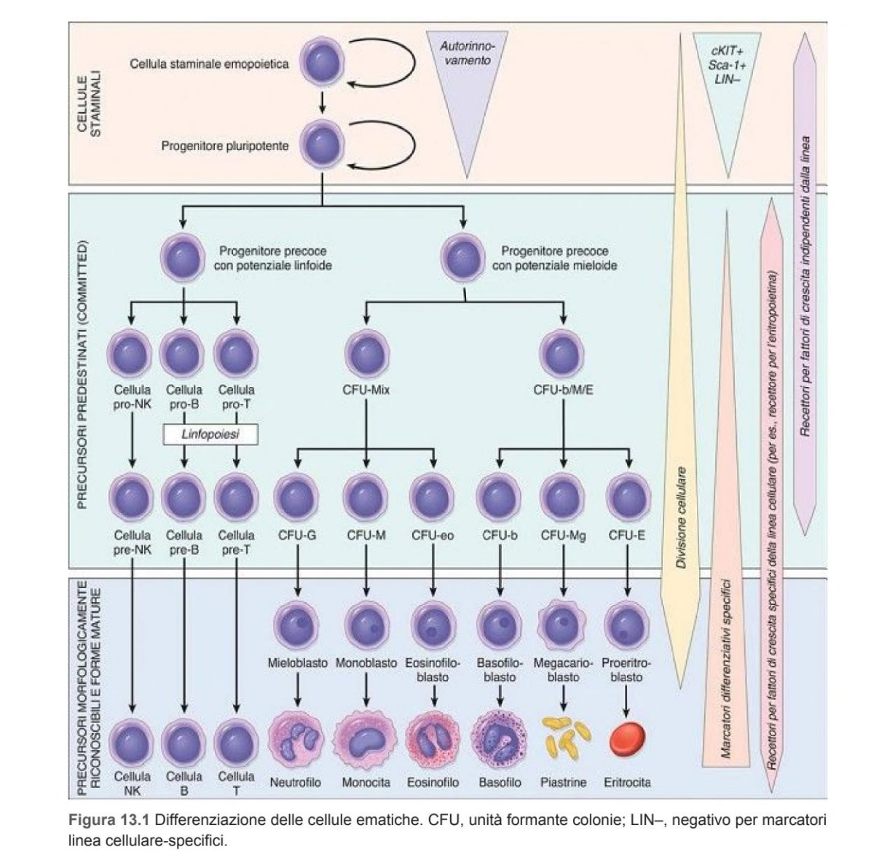

**Questa è la rappresentazione schematica dell’emopoiesi:** si parte dalla cellula staminale emopoietica (prima cellula in alto), che si differenzia fino ad arrivare alle cellule finali (ultime in basso). La cellula staminale emopoietica, differenziandosi, perde la sua capacità di **autorinnovarsi** e acquisisce la capacità di **differenziarsi**.

Questa immagine va imparata per bene, leggendo anche ciò che lui non cita (le freccette colorate sul lato destro dell’immagine)

1. **Le cellule ematiche mature (globuli rossi, granulociti, monociti, piastrine e linfociti) originano tutte dalle HSC, cellule pluripotenti situate all'apice di una complessa gerarchia di progenitori midollari.**
   1. Le HSC danno vita a vari tipi di cellule progenitrici precoci che hanno un potenziale di differenziazione più ristretto, per cui alla fine producono soprattutto cellule mieloidi o linfoidi.
   2. I progenitori precoci danno origine a progenitori con potenziale differenziativo ulteriormente limitato. Alcune di queste cellule vengono chiamate unità formanti colonie (Colony-Forming Units, CFU).
   3. Dai diversi progenitori predestinati derivano i precursori morfologicamente riconoscibili, come i mieloblasti, i proeritroblasti e i megacarioblasti, che sono i progenitori immediati di granulociti, eritrociti e piastrine maturi.
2. **Le HSC hanno due proprietà essenziali necessarie al mantenimento dell'emopoiesi: la pluripotenza e la capacità di autorinnovamento.**
   1. Pluripotenza: è l'abilità di una singola HSC di generare i vari tipi di cellule ematiche mature.
   2. Autorinnovamento: la capacità di una cellula figlia di autorinnovarsi per evitare la deplezione delle cellule staminali. Le divisioni di autorinnovamento avvengono nel microambiente midollare, in cui le cellule stromali e particolari molecole nutrono e proteggono le HSC.
   3. Un'altra caratteristica è la mobilità: le HSC compaiono nel sangue periferico in alcune situazioni (anemia grave, infiammazione acuta, mobilizzazione iatrogena per trapianto autologo di midollo).

* Per quanto riguarda la mobilizzazione iatrogena, aggiungiamo una breve spiegazione: nei pazienti con alcune patologie è necessario sottoporre il paziente alla chemioterapia ad alti dosaggi, i quali non permetterebbero al midollo di riprendersi post somministrazione, quindi si sopperisce a questa problematica facendo un trapianto autologo (cellule prelevate in precedenza dal paziente stesso tramite aferesi, cosa che riusciamo a fare poiché somministrando farmaci e fattori di crescita sarà più facile trovare le HSC nel sangue periferico).
* L’aferesi è un meccanismo che avviene inserendo due tubicini nelle due braccia, da un lato verrà prelevato del sangue, il quale passa in un macchinario che, riconoscendo gli antigeni presenti sulle cellule da riconoscere (in questo caso le HSC), le trattiene. Il resto del sangue verrà reinserito nel corpo del paziente tramite l’altro tubicino (nell’altro braccio).

1. **La risposta midollare alle richieste fisiologiche a breve termine è regolata da fattori di crescita emopoietici tramite il loro effetto sui progenitori programmati (indirizzati).**
   1. Questi fattori di crescita vengono chiamati “fattori stimolanti le colonie” (CSF). (per es. eritropoietina che stimola la produzione di globuli rossi in risposta ad uno stato di ipossia). Esistono anche i fattori che stimolano la produzione di globuli bianchi (CGSF) e le piastrine (trombopoietina).
   2. Alcune divisioni delle HSC danno origine a cellule chiamate **progenitori multipotenti**, che hanno una maggiore capacità proliferativa delle HSC ma una minore capacità di auto rinnovamento.
   3. La divisione dei progenitori multipotenti dà origine ad almeno una cellula progenitrice predestinata che lascia il pool di cellule staminali e inizia a differenziarsi, perdendo la capacità di autorinnovamento vanno incontro a differenziazione terminale e alla morte.
   4. Durante il loro processo di differenziazione queste cellule progenitrici proliferano rapidamente in risposta ai fattori di crescita, aumentando di numero.

**Spiegazione schematica dell’immagine sovrastante:**

La cellula staminale emopoietica produce una cellula progenitrice pluripotente, da questa avremo due possibilità:

1. La formazione di un progenitore precoce con potenziale **linfoide**
2. La formazione di un progenitore precoce con potenziale **mieloide**

A questo livello le cellule iniziano a perdere la capacità di differenziarsi (la cellula linfoide potrà differenziarsi solo in alcune cellule, la stessa cosa vale per la mieloide)

Fino a quando ci troviamo nel secondo livello (verde in foto), le cellule sono indistinguibili morfologicamente, dal “livello blu” in poi, troviamo cellule distinguibili al microscopio.

**Molte patologie alterano la produzione di cellule ematiche.**

Il midollo è la fonte originaria della maggior parte delle cellule del sistema immunitario innato e adattivo e risponde a stimoli di natura infettiva o infiammatoria aumentando la produzione di granulociti (infezione batterica) sotto la direzione di specifici fattori di crescita e citochine (infiammazione).

Per contro, **molte altre patologie sono associate a difetti nell'emopoiesi** che portano a deficit di uno o più tipi di cellule ematiche.

Le **neoplasie primitive delle cellule emopoietiche** sono tra le più importanti patologie che interferiscono con la funzione midollare. Tuttavia anche specifiche patologie genetiche, infezioni, tossine e deficit nutrizionali, così come infiammazioni croniche da varie cause, possono diminuire la produzione di cellule ematiche da parte del midollo.

Le **neoplasie ematolinfoidi** sono spesso associate a mutazioni che bloccano la maturazione delle cellule progenitrici o che eliminano la loro dipendenza dai fattori di crescita.

L'effetto complessivo di queste alterazioni è un'espansione clonale non regolata degli elementi emopoietici, che sostituisce i normali progenitori midollari e spesso si diffonde ad altri tessuti emopoietici.

In alcuni casi queste neoplasie originano da HSC trasformate che mantengono la capacità di differenziarsi lungo diverse linee, mentre in altri casi l'origine è un progenitore più maturo che ha acquisito un'aberrante capacità di autorinnovarsi.

Quando abbiamo una patologia ematologica, abbiamo quella che chiamiamo “espansione clonale”: il termine espansione clonale si riferisce all'aumento del numero di linfociti che esprimono un recettore identico per il medesimo antigene e quindi appartengono allo stesso clone.

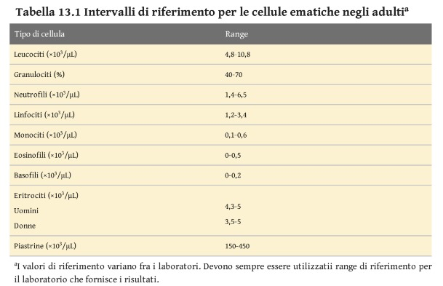

Tabella con range numerici importanti.

Da ricordare che nell’immagine c’è un errore: gli eritrociti dovrebbero avere accanto un 10 alla sesta, non alla terza!

**MIDOLLO OSSEO - MORFOLOGIA**

Il midollo osseo è un ambiente complesso che svolge un ruolo vitale nella produzione e nel mantenimento delle cellule ematiche. Questo tessuto ospita una varietà di componenti che contribuiscono al processo di emopoiesi.

Uno dei componenti chiave del midollo osseo è la sua rete di capillari. Questi capillari rivestiti da cellule endoteliali sono responsabili del trasporto di ossigeno, nutrienti e segnali chimici necessari per sostenere la crescita e la differenziazione delle cellule ematiche. Sotto queste cellule endoteliali, si trova una membrana basale discontinua che fornisce supporto strutturale.

Le cellule adipose presenti nel midollo osseo svolgono un ruolo importante nell'immagazzinamento di lipidi e nella regolazione delle risorse energetiche del corpo. Queste cellule possono influenzare la produzione di cellule ematiche in base alle esigenze dell'organismo.

Il midollo osseo ospita anche gruppi di cellule emopoietiche, che rappresentano precursori delle cellule del sangue, inclusi globuli rossi, globuli bianchi e piastrine. Queste cellule emopoietiche subiscono processi di differenziazione sotto il controllo di segnali cellulari e ormonali per generare le cellule mature che vengono rilasciate nel flusso sanguigno.

L'architettura specifica del midollo osseo è cruciale per il suo corretto funzionamento. Ad esempio, i megacariociti, le cellule responsabili della produzione delle piastrine, sono posizionati strategicamente vicino ai sinusoidi per agevolare il rilascio di queste importanti cellule nel sangue. Nel caso degli eritrociti, i precursori circondano spesso i macrofagi, che sono responsabili della rimozione dei residui nucleari prodotti quando i globuli rossi perdono il loro nucleo prima di essere rilasciati nel circolo sanguigno.

L'alterazione dell'architettura del midollo osseo, come nel caso di metastasi o patologie granulomatose, può portare a un rilascio anomalo di precursori immaturi nel sangue periferico, un fenomeno noto come leucoeritroblastosi. Questo disturbo può essere un segno di una condizione medica sottostante che richiede attenzione.

*La* ***leucoeritroblastosi*** *è una condizione medica caratterizzata dalla presenza di cellule immature nel sangue periferico, specificamente cellule precursori dei globuli bianchi (leucociti) e dei globuli rossi (eritrociti). Queste cellule immaturi prendono il nome di "blasti".*

Gli strisci di tessuto ottenuti tramite aspirazione del midollo osseo rappresentano una risorsa preziosa per gli ematologi e i patologi, consentendo loro di esaminare la morfologia delle cellule emopoietiche e individuare eventuali anomalie o segni di malattia. Questi campioni giocano un ruolo fondamentale nella diagnosi e nel monitoraggio delle patologie ematologiche.

La maggior parte dei precursori può essere identificata sulla base della morfologia. I vari precursori immaturi (forme "blastiche") sono morfologicamente simili e possono essere caratterizzati in modo definitivo solo utilizzando anticorpi specifici per la loro linea differenziativa e marcatori istochimici. Le **biopsie osteomidollari** permettono di valutare l'attività midollare.

Negli adulti normali il rapporto tra cellule adipose ed elementi emopoietici è circa di 1:1. Nelle condizioni di ipoplasia midollare (per esempio, anemia aplastica) la proporzione di cellule adipose è fortemente aumentata; al contrario, le cellule adipose spesso scompaiono quando il midollo è occupato da neoplasie emopoietiche e nelle patologie caratterizzate da iperplasia compensatoria (per esempio anemie emolitiche) e da proliferazioni neoplastiche come le leucemie. Altre patologie (per esempio neoplasie metastatiche e patologie granulomatose) causano focolai di fibrosi. In questi casi solitamente non è possibile procedere ad agoaspirazione del midollo e le lesioni si evidenziano meglio con biopsie.

**In base a cosa si sceglie se fare un aspirato midollare o una biopsia ossea?** Ci sono alcune patologie per le quali è imposto fare la biopsia ossea. Ad esempio il **mieloma**, in cui tutte le plasmacellule sono attaccate allo stroma, quindi solitamente facendo un aspirato midollare possiamo andare a sottostimare la problematica. Altro esempio, nel **linfoma**, se non facciamo la biopsia non riusciamo a fare una diagnosi esaustiva, poiché abbiamo bisogno di visionare l’architettura cellulare! Quindi praticamente la biopsia ossea è quasi sempre necessaria. ***Quando il sospetto è una mielodisplasia o una leucemia acuta, solitamente si fa un aspirato midollare, per tutte le altre situazioni SOLITAMENTE si fa la biopsia ossea.***

**ANEMIA**

L’anemia è definita come una riduzione sotto i limiti normali della massa totale di globuli rossi circolanti. L’anemia riduce la capacità di trasportare ossigeno da parte del sangue e causa l’ipossia tissutale. Nella pratica, la misurazione della massa eritrocitaria non è semplice e in genere si diagnostica sulla diminuzione dell’ematocrito (il volume di globuli rossi sedimentati rispetto al volume ematico totale) e sulla riduzione della concentrazione di emoglobina nel sangue. Questi valori sono in relazione con la massa eritrocitaria tranne quando ci sono alterazioni nel volume del plasma provocate dalla ritenzione idrica o dalla disidratazione.

Ci sono diversi tipi di anemie che possono essere causate da vari fattori. Fra i meccanismi patogenetici ricordiamo l’anemia causata da:

Perdita ematica acuta (per esempio a seguito di una ferita) o cronica (per esempio dovuta ad un polipo nell’endometrio), emolisi, disturbi genetici ereditari (come alterazioni della membrana dell’eritrociti che causano emolisi, sferocitosi ed ellissocitosi ereditarie o deficit enzimatici di G6PD, sintetasi glutatione, piruvico chinasi), anomalie dell’emoglobina (per esempio: talassemia, anemia falciforme), deficit genetici acquisiti (per esempio: glicoproteine legate alla fosfatidilinositolo, emoglobinuria parossistica notturna, distruzione mediata da anticorpi ossia anemie emolitiche autoimmuni), traumi meccanici (es: anemia emolitica microangiopatica, porpora trombotica trombocitopenica, emolisi traumatica cardiaca dovuta a valvole meccaniche, chi corre maratone o chi suona il bongo per troppo tempo, eh già ATTENTI PERCUSSIONISTI!), infezioni (es: Malaria e quindi Plasmodium malariae, Clostridium), riduzione della produzione di globuli rossi a causa di alterazioni genetiche ereditarie (es: Anemia di Fanconi), deficit nutrizionali di ferro, vitamina B12, carenza di eritropoietina, danni immunomediati dai progenitori con distruzione delle cellule staminali che producono gli eritrociti (es: Aplasia midollare o Aplasia pura della serie rossa), infiammazione cronica (es: l’epcidina è alterata dall’infiammazione e non si ha il rilascio di ferro nel midollo per la produzione di eritrociti), le neoplasie, lesioni occupanti spazio come metastasi, infezioni virali da parvovirus B19 che arreca danno ai progenitori degli eritrociti, meccanismi sconosciuti implicanti ad esempio patologie del sistema endocrino.

Per capire se si è in presenza di anemia ci sono diversi parametri da considerare quali il valore di emoglobina:

* 12-10 = ANEMIA LIEVE
* 10-8 = ANEMIA MODERATA
* <8 = ANEMIA GRAVE

Un altro utile approccio clinico classifica l’anemia in base alle alterazioni della morfologia dei globuli rossi, che spesso indicano cause particolari, attraverso uno striscio periferico. Caratteristiche morfologiche che forniscono indizi eziologici comprendono le dimensioni dei globuli rossi (normociti, microciti o macrociti), il grado di emoglobinizzazione (quanta emoglobina c’è in un’eritrocita) che si riflette nel colore dei globuli rossi (normocromici o ipocromici, questi ultimi poco colorati) e la forma.

Le anemie microcitiche ipocromiche sono causate da anomalie della sintesi dell’emoglobina e le anemie macrocitiche sono spesso provocate da anomalie che compromettono la maturazione dei precursori eritroidi nel midollo osseo. Le anemie normocromiche e normocitiche hanno differenti eziologie. In alcune di queste, anomalie caratteristiche nella forma dei globuli rossi forniscono un importante indizio sulla natura della causa. La forma dei globuli rossi viene valutata su striscio di sangue periferico mediante microscopio ottico, mentre altri indici dei globuli rossi vengono determinati in laboratori clinici con strumentazione speciale.

Gli indici di misura più utili sono i seguenti:

* Volume corpuscolare medio (MCV): Il volume medio di un globulo rosso, espresso in femtolitri (fL). Se è basso indica o una lieve carenza di ferro o microcitemia riconoscibile per sideremia normale. Un volume più grande può essere dato da una carenza di vitamine. Pertanto le cellule non maturano bene e rimangono grandi (macrocitosi), oppure da anemie emolitiche dove per compensare la carenza di eritrociti, vengono immessi nel circolo reticolociti più grandi, reticolociti che sono i “papà” dei globuli rossi.

ANTICIPAZIONE*: La distruzione dei globuli rossi può essere extravascolare nella milza, fegato e midollo osseo, opuure intravascolare ossia durante la circolazione. Normalmente la distruzione è intravascoalre, tuttavia in alcune patologie può diventare extravascolare.*

* Emoglobina corpuscolare media (MCH): il contenuto medio (massa) di emoglobina per globulo rosso, espresso in picogrammi (pg).
* Concentrazione corpuscolare media di emoglobina (MCHC): La concentrazione media di emoglobina in un dato volume di globuli rossi sedimentati, che si esprime in grammi per decilitro (g/dL)
* Ampiezza di distribuzione dei globuli rossi (RDW): Il coefficiente di variazione di volume dei globuli rossi. Ci dice come sono distribuiti eritrociti di diversi volumi (grandi o piccoli).

Qualunque sia la sua causa, quando sufficientemente grave, l’anemia provoca manifestazioni legate alla diminuzione dell’emoglobina e del contenuto di ossigeno nel sangue. I pazienti appaiono pallidi e spesso riferiscono debolezza, malessere, facile affaticabilità e dispnea durante uno sforzo lieve. L’ipossia può causare accumulo di grasso nel fegato, miocardio e reni. Talvolta, l’ipossia miocardica si manifesta come angina pectoris, in particolare se complicata da una patologia coronarica preesistente. In seguito a perdite ematiche acute e shock, si possono sviluppare, oliguria e anuria dovute a ipoperfusione renale. L’ipossia nel sistema nervoso centrale può causare cefalea, difficoltà a concentrarsi, difficoltà nella vista e debolezza.

Gli effetti delle perdite ematiche acute sono principalmente dovuti alla diminuzione del volume intravascolare, che, se consistente, può portare a collasso cardiovascolare, shock e morte. Le caratteristiche cliniche dipendono dall’intensità e dal tipo di sanguinamento, che può essere esterno o interno. Se il paziente sopravvive, il volume di sangue è rapidamente ripristinato mediante spostamento di acqua dal compartimento liquido interstiziale al compartimento intravascolare. Questo spostamento di liquido provoca emodiluizione e abbassamento dell’ematocrito. La riduzione dell’ossigenazione tissutale che ne consegue induce un aumento nella secrezione di eritropoietina dal rene, che stimola la proliferazione dei progenitori eritroidi (Colony Forming Unit Erythroid, CFU-E) nel midollo.

Occorrono circa 5 giorni perché le cellule che originano da queste CFU-E maturino e appaiano come globuli rossi appena rilasciati (reticolociti) nel sangue periferico. Se si verifica una perdita di globuli rossi interna, come nella cavità peritoneale, il ferro dell’emoglobina è recuperato in quanto riassorbito, mentre se l’emorragia è esterna si ha una perdita ed eventualmente una sua carenza che può compromettere il ripristino della normale conta dei globuli rossi.

Un’emorragia significativa provoca alterazioni conseguenti nel sangue che coinvolgono non solo i globuli rossi, ma anche i globuli bianchi e le piastrine. Se l’emorragia è sufficientemente abbondante da provocare una diminuzione della pressione arteriosa, il rilascio compensatorio di ormoni adrenergici mobilita i granulociti dal pool intravascolare e causa la leucocitosi. Inizialmente, i globuli rossi appaiono normali nelle dimensioni e nel colore (normociti e normocromici). Tuttavia, appena il midollo aumenta la produzione, vi è un netto incremento nella conta dei reticolociti (reticolocitosi), che raggiunge il 10-15% dopo 7 giorni.

I reticolociti hanno dimensioni maggiori dei normali globuli rossi e sono caratterizzati da un citoplasma policromatofilo di colore rosso bluastro dovuto alla presenza di RNA, caratteristiche che ne consente l’identificazione in laboratorio. Una rapida ripresa dalla perdita di sangue è spesso associata a trombocitosi, che è il risultato di un aumento di produzione delle piastrine.

Una perdita ematica cronica induce anemia solo quando l’entità della perdita eccede la capacità rigenerativa del midollo oppure quando le riserve di ferro vengono esaurite e compare anemia sideropenica. In genere i pazienti affetti da questa condizione non producono eritropoietina che viene somministrata come cura.

Le anemie emolitiche presentano le seguenti caratteristiche:

Riduzione della sopravvivenza dei globuli rossi sotto i 120 giorni (rappresenta il limite considerato nella norma).

Livelli elevati di eritropoietina e aumento compensatorio dell’eritropoiesi.

Accumulo di prodotti di degradazione dell’emoglobina che si formano nell’ambito dell’emolisi dei globuli rossi.

La distruzione fisiologica dei globuli rossi senescenti ha luogo nei macrofagi, abbondanti nella milza, nel fegato e nel midollo osseo. Sembra che questo processo sia scatenato dalle alterazioni sulla superficie di proteine dei globuli rossi, i quali portano al loro riconoscimento e rimozione da parte dei fagociti. Anche nella maggior parte delle anemie emolitiche, la prematura distruzione dei globuli rossi avviene nei fagociti, un fenomeno chiamato emolisi extravascolare. Se persistente, l’emolisi extravascolare provoca l’iperplasia dei fagociti e comporta vari livelli di splenomegalia.

**ANEMIE EMOLITICHE:**

L’**emolisi extravascolare** è più comunemente causata da alterazioni che riducono la deformabilità dei globuli rossi. Sono necessarie ampie alterazioni nella forma dei globuli rossi per muoversi efficientemente attraverso i sinusoidi splenici. La diminuzione della deformabilità rende il passaggio difficile e porta al loro sequestro e fagocitosi da parte dei macrofagi situati all’interno dei cordoni splenici. Nell’emolisi extravascolare cronica ci sono 3 principali caratteristiche che sono anemia, splenomegalia e ittero. La splenomegalia è causata dall’aumento dei fagociti splenici con aumenta dell’attività emocateretica e del suo volume. Una certa quantità di emoglobina inevitabilmente sfugge ai fagociti, portando a una diminuzione dell’aptoglobina nel plasma, un’α-globulina che lega l’emoglobina libera e ne previene l’escrezione con l’urina. Poiché gran parte della distruzione prematura dei globuli rossi avviene nella milza, gli individui affetti da emolisi extravascoalre traggono spesso giovamento dalla splenectomia.

L’**emolisi intravascolare** dei globuli rossi è causata da danno meccanico, fissazione del complemento, parassiti intracellulari (Per esempio malaria da P. Falciparum) o fattori esogeni tossici (ES: Sepsi da clostridium con liberazione di lecitinasi che distrugge i globuli rossi). Rispetto all’emolisi extravascolare, si verifica meno di frequente; fonti di origine del danno meccanico comprendono i traumi causati dalle valvole cardiache il restringimento del microcircolo dovuto a trombi o i traumi fisici ripetuti, il correre una maratona, suonare il bongo). La fissazione del complemento avviene in una varietà di situazioni in cui gli anticorpi riconoscono e legano gli antigeni dei globuli rossi. Il danno tossico è esemplificato da sepsi da clostridi, che provocano il rilascio di enzimi che digeriscono la membrana dei globuli rossi.

Qualunque sia il meccanismo, l’emolisi intravascolare si manifesta attraverso anemia, emoglobinemia, emoglobinuria, emosiderinuria e ittero. L’emoglobina libera rilasciata dai globuli rossi lisati è subito legata dall’aptoglobina, formando un complesso che viene rapidamente eliminato dai macrofagi. Quando vi è un deficit di aptoglobina plasmatica, l’emoglobina libera si ossida a metaemoglobina, che è di colore marrone. Le cellule tubulari prossimali del rene riassorbono e catabolizzano gran parte dell’emoglobina filtrata e delle metaemoglobine, tuttavia una piccola quantità è rilasciata nell’urina, che acquista un colore rosso-marrone.

Il ferro rilasciato dall’emoglobina si può accumulare nelle cellule tubulari, dando origine a emosiderosi renale. Allo stesso tempo, gruppi eme derivati dai complessi emoglobina-aptoglobina sono catalizzati a bilirubina nei macrofagi, portando a ittero. A differenza dell’emolisi extravascolare, non è presente splenomegalia. In tutti i tipi di anemia emolitiche prive di complicanza, la bilirubina sierica in eccesso non è coniugata. Il livello di iperbilirubinemia dipende dalla capacità funzionale del fegato e dalla velocità di emolisi. Quando la funzionalità epatica è normale, l’ittero raramente è grave, ma l’eccesso di bilirubina escreta dal fegato nelle vie biliari causa spesso la formazione di calcoli biliari derivati dai pigmenti contenenti il gruppo eme.

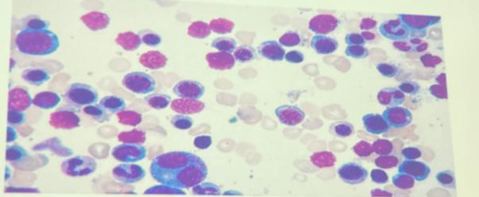Immagine di midollo con paziente affetto da anemia emolitica. Si riconosce la condizione perché le cellule bluastre, i precursori dei globuli rossi, solitamente si trovano con un rapporto 2:1 (2=cellule della serie granulocitaria; 1=cellula della serie eritrocitaria), ma qui è il contrario e c’è iperplasia eritroblastica.

**MORFOLOGIA**: Alcune modificazioni sono visibili nelle anemie emolitiche, indipendentemente dalla causa o dal tipo. L’anemia e la diminuzione della pressione di ossigeno tissutale inducono la produzione di eritropoietina, che stimola la differenziazione eritroide e porta alla comparsa di un maggior numero di precursori eritroidi (normoblasti) nel midollo. L’aumento compensatorio nell’eritropoiesi provoca una reticolocitosi prominente nel sangue periferico. C’è anche accumulo di ferro (emosiderosi) negli organi come milza, fegato e midollo. Nelle forme gravi ci può essere un’emopoiesi extramidollare, ossia la produzione di globuli rossi da parte di focolai che funzionavano a livello fetale, come il fegato, attraverso l’attivazione di cellule staminali quiescenti.

**SFEROCITOSI EREDITARIA**:

È una patologia congenita (ci si nasce) causata da un deficit intrinseco del citoscheletro della membrana dei globuli rossi che li rende sferoidali, meno deformabili e vulnerabili al sequestro splenico e alla distruzione. La prevalenza di SE è massima nel nord Europa, dove la frequenza riportata è di 1 su 5000. Un pattern di ereditarietà autosomico dominante si manifesta nel 75% circa dei casi. Gli altri pazienti sono affetti da una forma più grave della malattia, in genere causata dall’ereditarietà di 2 difetti differenti (uno stato conosciuto come eterozigosi composta).

**PATOGENESI**: La notevole deformabilità e longevità del globulo rosso normale è attribuibile alle proprietà fisico-chimiche del citoscheletro e della sua membrana, che aderisce strettamente alla superficie interna della membrana plasmatica. La principale proteina del citoscheletro di membrana è la spectrina, la quale è costituita da 2 catene polipeptidiche alfa e beta che formano eterodimeri intersecati (Elicoidali) e flessibili. Le regioni corrispondenti alle teste dei dimeri di spectrina si associano per formare tetrameri, mentre le code si associano con oligomeri di actina. Ogni oligomero di actina può legarsi a tetrameri di spectrina, creando così una struttura spectrina-actina bidimensionale, che è collegata alla membrana cellulare tramite due distinte interazioni. La prima, che interessa le proteine anchirine e banda 4.2, lega la spectrina al trasportatore ionico di transmembrana, banda 3. La seconda che interessa la proteina 4.1, unisce la coda della spectrina a un’altra proteina transmembrana, la glicoperforina A.

La SE è causata da diverse mutazioni che portano all’insufficienza delle componenti citoscheletriche della membrana. Come risultato di queste alterazioni, la durata della vita e dei globuli rossi affetti diminuisce in media dai normali 120 giorni a 10-20 giorni. Le mutazioni patogenetiche, più frequentemente, interessano l’anchirina, la banda 3, la spectrina o la banda 4.2, ossia le proteine coinvolte in una di queste due strette interazioni.

La maggior parte delle mutazioni causa spostamenti nel modulo di lettura o introduce codoni di stop prematuri, tanto che l’allele mutato non riesce a produrre le proteine. Il risultante deficit della proteina colpita riduce l’assemblamento complessivo del citoscheletro, destabilizzando la membrana plasmatica sovrastante. I globuli rossi giovani nella SE hanno una forma normale, ma il doppio strato lipidico destabilizzando perde frammenti della membrana durante il ciclo vitale dei globuli rossi. La perdita di membrana rispetto al citoplasma costringe le cellule ad assumere il più piccolo diametro per un certo volume, vale a dire una forma sferica. L’eterozigosi composta per due alleli difettosi causa evidentemente un citoscheletro della membrana più importante e patologie più gravi.

**CARATTERISTICHE CLINICHE**: La diagnosi si basa sulla storia familiare, i riscontri ematologici e le prove di laboratorio. In circa due terzi dei casi, i globuli rossi enormemente sensibili alla lisi osmotica, se incubati in soluzioni saline ipotoniche, che inducono il passaggio di acqua negli sferociti, i quali hanno una ridotta capacità di espansione. I globuli rossi nella SE hanno un aumento della concentrazione corpuscolare media di emoglobina, a causa della disidratazione dovuta alla perdita di K+ e H2O. I pazienti sono inoltre affetti da splenomegalia.

Le manifestazioni cliniche caratteristiche sono anemia, splenomegalia e ittero. La gravità varia ampiamente. In una minoranza di casi (per lo più eterozigoti composti), la SE si presenta alla nascita con ittero marcato e richiede trasfusioni. Nel 20-30% dei pazienti, la malattia è praticamente asintomatica poiché la riduzione dei globuli rossi è prontamente compensata da un aumento dell’eritropoiesi. Nella maggior parte dei soggetti, tuttavia, i processi di compensazione falliscono, causando un’anemia emolitica cronica, spesso di intensità da moderata a severa.

L’ambiente della milza esacerba la tendenza dei globuli rossi nella SE a perdere la membrana assieme agli ioni K+ e H2O; è stato suggerito che a queste anomalie contribuiscono l’esposizione in ambiente splenico (eritrostasi), la distruzione del glucosio e la riduzione del pH dei globuli rossi. Dopo la splenectomia gli sferociti persistono, ma l’anemia si risolve.

Si possono osservare nell’immagine i corpi di Howell-Jolly che sono una specie di reticolociti, contenenti semi pre-porzioni di RNA ribosomico che si trovano nei pazienti o senza milza con malfunzionamento della stessa (asplenia).

L’asportazione della milza comporta tuttavia dei rischi, ossia la maggiore esposizione all’attacco con conseguente infezione da parte di batteri capsulati, come meningococchi, pneumococchi ed Haemophilus influenzae.Infatti, in seguito a splenectomia si eseguono questi 3 vaccini. Il decorso clinico generalmente stabile è talvolta costellato da crisi aplastiche, spesso innescate da un’infezione acuta da parvovirus, che infetta e uccide i precursori dei globuli rossi, causando l’interruzione della produzione di tutti gli eritrociti finché non insorge una risposta immunitaria che elimina il virus, generalmente entro 1 o 2 settimane. A causa dell’emivita ridotta dei globuli rossi nella SE, l’interruzione dell’eritropoiesi, anche solo per un breve periodo, porta a un improvviso peggioramento dell’anemia. Possono essere necessarie trasfusioni per supportare il paziente durante la fase acuta dell’infezione.

Le crisi emolitiche, che possono anche essere fisiologiche, sono dovute a eventi intercorrenti che portano a un aumento della distruzione dei globuli rossi nella milza (per esempio, la mononucleosi infettiva e il conseguente aumento di dimensioni della milza e calcoli); queste sono clinicamente meno significative rispetto alle crisi aplastiche. I calcoli, presenti nella maggior parte dei pazienti possono anche dare sintomi. La splenectomia risolve l’anemia e le sue complicanze, ma comporta un aumento del rischio di sepsi, in quanto la milza è un filtro importante per i batteri trasportati dal sangue.

DIVAGAZIONE: *Gli schistociti (uno schistocita è una parte frammentata di un globulo rosso. Gli schistociti sono in genere di forma irregolare, frastagliata e hanno due estremità appuntite) si riscontrano in determinate situazioni come: passaggio su valvole meccaniche, passaggio in microtrombi come nella porpora trombotica trombocitopenica… Lo schistocita si può riscontrare nella patologia ma non è un segno patognomonico.*